Халюева Марина Сергеевна, учитель начальных классов МКОУ «Туринская средняя общеобразовательная школа-интернат имени Алитета Николаевича Немтушкина»  Эвенкийского муниципального района Красноярского края | 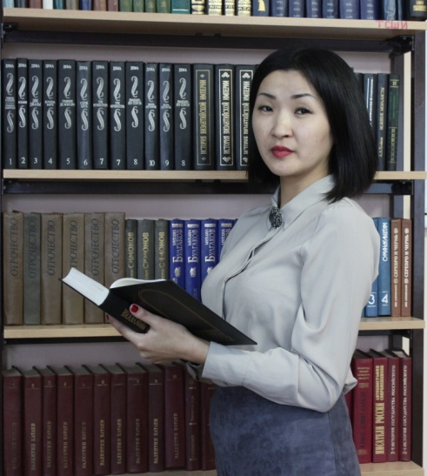

УРОК РУССКОГО ЯЗЫКА ВО 2 КЛАССЕ

Тема урока: Обобщение знаний об имени существительном как части речи
Цели урока: создать на уроке условия для совершенствования знаний об особенностях имени существительного;
отработать практические навыки в написании и определении существительных;
организовать деятельность учащихся по формированию универсальных учебных действий: познавательных, личностных учебных действий, коммуникативных.
Планируемые результаты:
- Предметные:
- конкретизация полученных знаний об имени существительном как части речи;
- закрепление умения распознавать имя существительное как часть речи в предложении;
- закрепление знания о грамматических признаках имени существительного;
- обогащение речи детей;
- расширение кругозора учащихся.
- Личностные:
- развитие логического мышления, наблюдательности, речи;
- воспитание трудолюбия, внимания, усидчивости;
- развитие самостоятельности, инициативности в выборе решения.
- Регулятивные:
- умение ставить учебную задачу на основе соотнесения известного и усвоенного материала;
- умение планировать, контролировать и оценивать учебные действия в соответствии с поставленной задачей и условиями её реализации;
- определение наиболее эффективных способов достижения результата.
- Познавательные:
- активное использование речевых средств для решения коммуникативных и познавательных задач;
- логические действия, установление аналогий и причинно-следственных связей, построения рассуждений.
- Коммуникативные:
- готовность слушать собеседника и вести диалог;
- излагать своё мнение и аргументировать свою точку зрения;
- участвовать в групповом обсуждении.
Тип урока: закрепление изученного материала
Дидактические средства: солнце, лучики с заданиями, карточки с заданиями для детей, карточки для кластера, цветочки для рефлексии (желтый, синий, красный).
Оборудование: компьютер, проектор, колонки

Технологическая карта урока

Этапы урока | Виды работы, формы, методы, приемы | Содержание педагогического взаимодействия |  | Результат этапа  Предметные (П); личностные (Л, )регулятивные (Р), познавательные (П), коммуникативные (К)
 |  | Деятельность учителя | Деятельность обучающихся
Орг. момент. | Приветствие | - Здравствуйте! | Приветствуют учителя, проверяют уровень своей готовности к уроку | Формирование УУД:  (Р) волевая саморегуляция.
Мотивация к учебной деятельности. | Эмоциональный настрой на урок | Звучит музыка «Как просыпается природа».  - Дети, представьте себе, что вы маленькое семечко (присаживайтесь на стулья).  - А садовник очень бережно относится к каждому семечку, поливает, ухаживает.  С первыми лучами солнышка семечко медленно начинает расти, появляются первые листочки (дети поднимают руки вверх).  - Стебелек растет (дети потягиваются, расправляют плечи).  - И вот наступает радостный момент, появляется прекрасный цветок (руки верх, лепестки распускаются).  - Цветок хорошеет (дети улыбаются другу).  - Он тянется к свету, к солнцу. Пусть этот день несет нам радость общения, наполнит сердце прекрасными чувствами. Садитесь. | Эмоционально  настраиваются  на работу | Формирование УУД:  (Л) управляют своим настроением, выражают свои эмоции.  (П) настраиваются на познавательную деятельность.
Актуализация знаний и постановка темы урока. | Фронтальный опрос.  Беседа. | - Что вы видите на доске?  - К какой части речи относится это слово?  - Попробуйте сформулировать тему сегодняшнего урока? (Слайд 1).  - Какова же цель нашего урока? (Слайд 2). | Отвечают на вопросы учителя, участвуют в процессе формулирования темы и цели. | Формирование УУД:  (Л) определяют уровень своих знаний; формируется стремление к познанию; формулируют тему и цели урока.  (М) учатся анализировать, сопоставлять, делать выводы, ставить цели познавательной деятельности.  (П) вспоминают правило.
Работа по теме урока. | Индивидуальная.  Фронтальный опрос.  Работа по карточкам. | - Наше солнышко на своих лучиках приготовило вам несколько заданий, чтобы мы закрепили свои знания об имени существительном.  - Готовы их выполнить?  - Итак, задание 1. В каждой группе слов найдите лишнее:  - Морковь, стол, играет.  - Умный, девочка, ворона.  - Чашка, добрый, собака.  (Слайд 3).  - Значит, какой вывод можно сделать?  Задание 2. Разделите слова на две группы: ветер, кит, яма, облако, гусь, солнце, буря, ёжик, лодка, Саша.  (Слайд 4).  - Итак, имена существительные бывают …  Задание 3. Во втором задании подчеркните имя собственное.  (Слайд 5).  - А как называются слова, которые вы не подчеркнули? Почему?  - Значит, какой вывод можно сделать?  Задание 4. Измените форму слов имен существительных.  (Слайд 6).  - Какой вывод можно сделать? | 1) Выполняют  задания по карточкам.  2) Обосновывают  выбор правильного  ответа.  3) Производят  самоконтроль.  4) Отвечают на  вопросы учителя.  -Имя сущ. обозначает предмет и отвечает на вопросы: Кто? Что?  1гр.:одуш.(Кто?)  2гр.:неодуш.(Что?)  Ответы уч-ся  Ответы уч-ся  Ответы уч-ся  Имена сущ. изменяются по числам. | Формирование УУД:  (Р) самоконтроль: учатся  отличать верно выполненное задание от неверного; осознание того, что уже усвоено и что ещё нужно усвоить, осознание качества и уровня усвоения.  (К) умение выражать свои  мысли с достаточной полнотой  и точностью; умение слушать и  понимать речь других.  (П) формирование мыслительных операций: анализ, сравнение, обобщение.  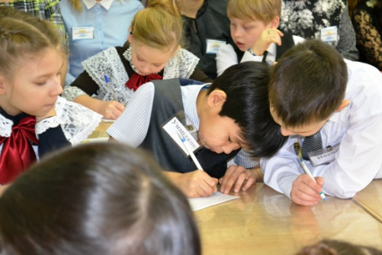
Физминутка. |  | - Скажите, пожалуйста, какой скоро праздник?  - Давайте сейчас поздравим всех мам, бабушек, девочек с наступающим праздником 8 марта песней и мини-танцем.  (Звучит песня «Пусть всегда будет солнце!»  (Слайд 7). | 8 марта
Закрепление. | Индивидуальный, фронтальный опрос. Взаимопроверка  Игра | Задание 5. Вставьте пропущенные слова в лучики солнышка. (Приложение).  (Слайд 8).  - Итак, что у вас получилось, давайте, проверим.  - Молодцы! Справились со всеми заданиями.  - А теперь, давайте поиграем в игру «Верно-неверно». Если вы считаете, что это утверждение верное, то показываете большой палец вверх, неверно - вниз.  - Верно ли, что имя существительное обозначает признак?  - Верно ли, что имя существительное отвечает на вопросы – Что? Кто?  - Верно ли, что имена существительные бывают одушевленными и неодушевленными?  - Верно ли, что все имена существительные только собственные?  - Верно ли, что имена существительные могут быть только в единственном числе? - Молодцы! | 1) Выполняют самостоятельную работу, вставляя слова:  обозначает предмет;  кто? что?;  одуш., неодуш.;  собств.,  ед.ч., мн.ч.  2) Самоконтроль. | Формирование УУД:  (П) умение находить и выделять  необходимую информацию;  умение делать предположения и  обосновывать их.  (Л) умение осознавать  ответственность за общее дело;  умение следовать в поведении  моральным нормам и этическим  требованиям.  (К) умение выражать свои  мысли с достаточной полнотой  и точностью; умение слушать и  понимать речь других;  учитывать разные мнения.  (Р) проговаривание  последовательность действий на  уроке; формирование  познавательной инициативы; оценка, контроль, коррекция.
Домашнее задание |  | - Сегодня нам солнышко приготовило, разные и интересные задания, с которыми вы успешно справились. За это солнышко и я говорим вам: спасибо.  - А дома я вам предлагаю самим придумать задание на тему «Имя существительное».
Рефлексия | Соотнесение  поставленных  задач с  достигнутым  результатом. | - Выберите фразу и продолжите ее:  - Мне было интересно ...  - Теперь я могу (умею) ...  - Я бы хотел похвалить …  - Мне было сложно ... (Слайд 9).  - У вас на столах лежат разноцветные цветочки:  желтый – я доволен своей работой на уроке;  голубой – я не очень доволен:  красный – мне было не интересно.  - Выберите подходящий вам цветок.  Теперь встаньте те, кто выбрал красный цвет, и прикрепите их под солнышком.  - Теперь у кого голубой цвет  - Желтый цвет. (Слайд 10).  - Итак, вначале урока мы говорили о семечке, которое с помощью бережного отношения, света и теплоты превратилось в прекрасный цветок. А вы, дети, - расцвели с помощью знаний.  - Спасибо вам за внимание, мне было приятно с вами работать! (Слайд 11). | Формулируют конечный результат своей работы на уроке. | Формирование УУД:  (Л) умение оценивать себя на  основе критерия успешности.  (П) умение контролировать и  оценивать процесс и результаты  деятельности.  (К) умение выражать свои  мысли с достаточной полнотой  и точностью; умение слушать и  понимать речь других.

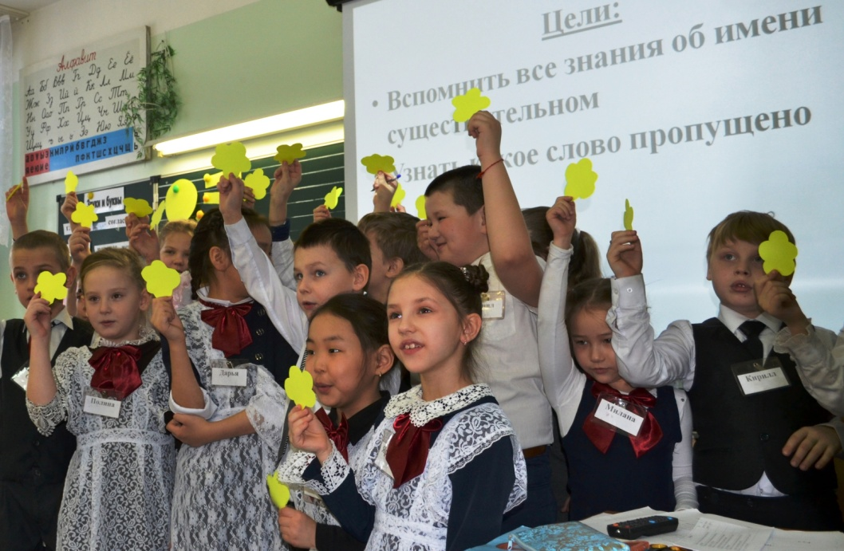

Использованные ресурсы:
https://multiurok.ru/blog/psikhologhichieskii-nastroi.html Изюминки психологичекого настроя (примеры настроев)

https://yandex.ru/images/search?text=%D1%81%D0%BE%D0%BB%D0%BD%D1%8B%D1%88%D0%BA%D0%BE%20%D0%B4%D0%BB%D1%8F%20%D1%80%D0%B5%D1%84%D0%BB%D0%B5%D0%BA%D1%81%D0%B8%D0%B8&img_url=https%3A%2F%2Farhivurokov.ru%2Fkopilka%2Fup%2Fhtml%2F2017%2F09%2F18%2Fk_59c00c232038e%2F428707_1.png&pos=0&rpt=simage&lr=62 Солнышки для рефлексии

https://yandex.ru/images/search?text=%D0%B6%D0%B5%D0%BB%D1%82%D1%8B%D0%B9%20%D1%86%D0%B2%D0%B5%D1%82%D0%BE%D1%87%D0%B5%D0%BA%20%D0%B4%D0%BB%D1%8F%20%D1%80%D0%B5%D1%84%D0%BB%D0%B5%D0%BA%D1%81%D0%B8%D0%B8&stype=image&lr=62&source=wiz Жёлтый цветочек для рефлексии

https://nsportal.ru/nachalnaya-shkola/russkii-yazyk/2016/05/02/tehnologicheskaya-karta-uroka-lch-obobshchenie-znaniy-ob План-конспект урока по русскому языку по теме «Обобщение знаний об имени существительном», 2 класс. Учитель: Цуканова Анастасия Игоревна.
Приложение 1.

Имя существительное –

